**Intel® Smart Sound Technology (SST)**

从2014年开始, Intel 在PCH中集成一颗DSP芯片, 用来处理麦克风和扬声器相关算法.

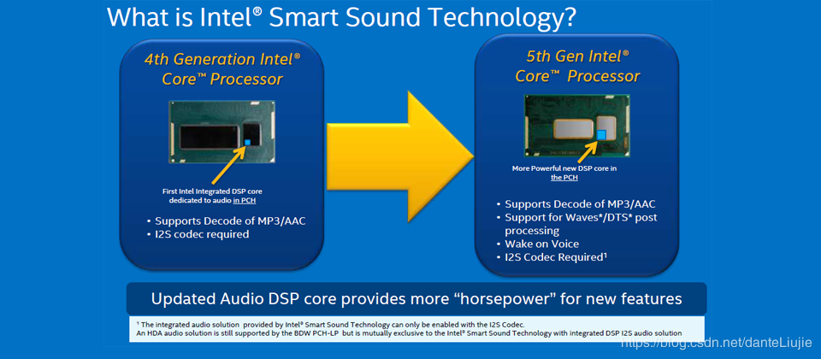​

这样做有两个好处:

1. 降低功耗, 根据Intel自己的数据可以在普通状态增加1成待机时间, 在播放影片时增加2成.

2. 可以从Windows的Modern Standy模式用麦克风唤醒机器, 并播放音频流

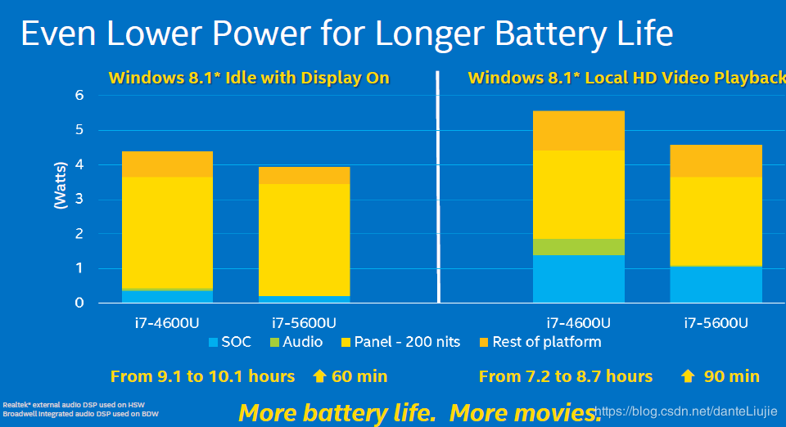​

ps:PCH(Platform Controller Hub，平台控制器), 负责连接除RAM和高速PCIe（如显卡）外的其他I/O设备，例如：声卡/SATA/USB/NVMe和LAN。

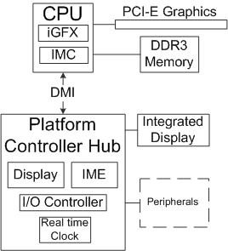​

Windows8开始引入了HW Audio Offload概念来支持这颗DSP.

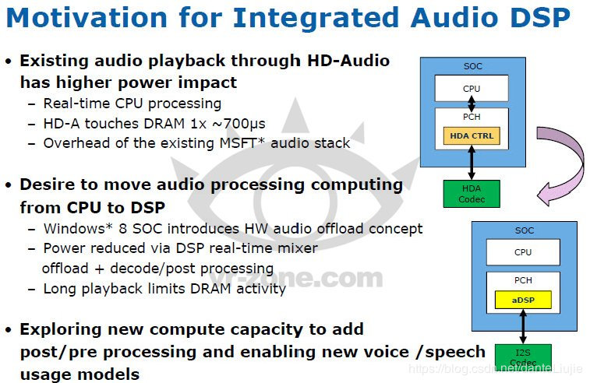​

他的架构图如下三图. 值得注意的是, 这种架构对原有的基于APO和Component Driver的技术提出了挑战, 考虑到DSP的开发难度, 这无疑提高了音效开发的门槛. 此外因为开发工具的获取门槛, 就笔者所知的有的设备需要将firmware的GUID写入BIOS, 这无疑已经限制了新手和个人开发者的入门难度, 这已经变成了极少数专职企业可以操作的部分:

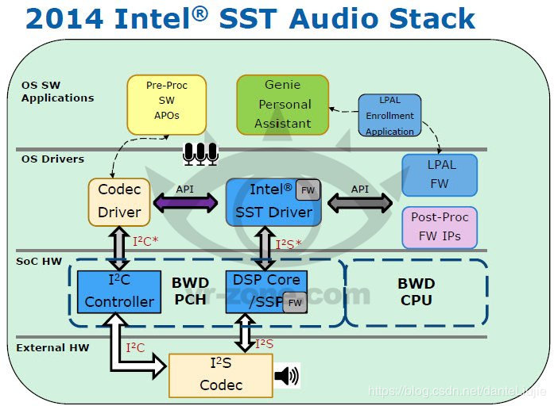​

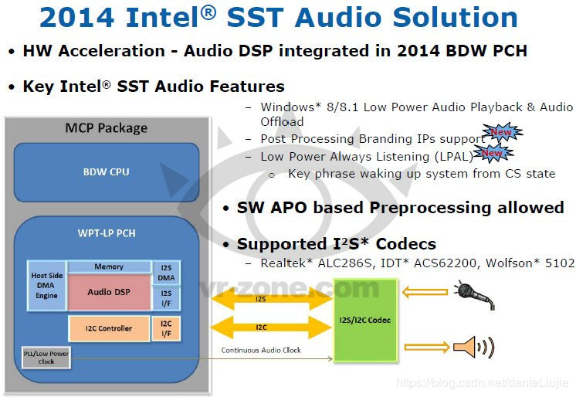​

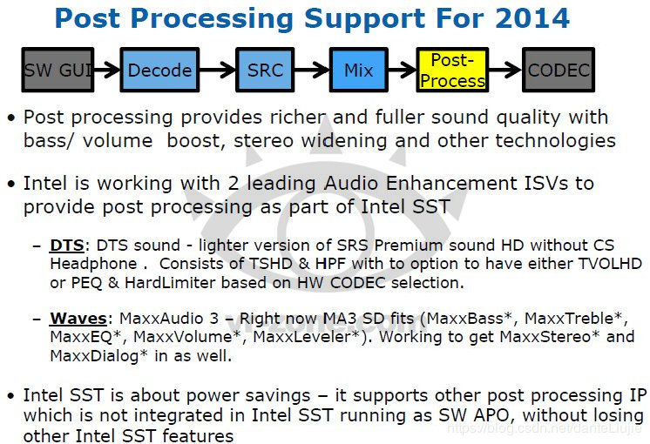​

参考文献

<https://www.ithome.com.tw/news/93366>

<https://vrzone.com/articles/meet-intels-hardware-level-siri-killer/60323.html>

<https://www.intel.com/content/www/us/en/architecture-and-technology/smart-sound-technology.html>

<https://docs.microsoft.com/en-us/windows-hardware/drivers/audio/architectural-overview>